新版DIR-822+ AC1200M双频智能无线路由器

概述
友讯网络DIR-822+搭配5dBi天线，采用IEEE802.11ac无线技术，不仅能玩电竞游戏，并享受极为流畅的影片，双频无线传输/接收最高可达1200Mbps，低干扰、传输速率高达867Mbps的5GHz频段无线网络环境，提供快速的上网体验。

产品特点
- 双频并发传输速率高达1167 Mbps
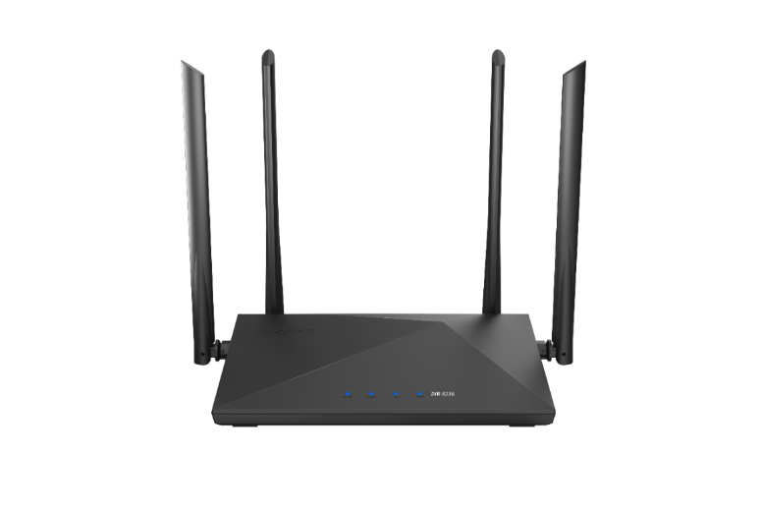
- 采用高功率放大器来消除你的WiFi盲区
- 波束成形+技术来提升802.11ac的有效连接
- 家长控制，访客控制
- 游戏和流媒体的超级体验
- 性能稳定，大范围覆盖
- 支持无线信号转发器和WISP
- 四个外部高增益天线
新版DIR-822+
- 支持WiFi开/关按钮

产品特点
硬件规格
有线标准 | IEEE802.3, IEEE802.3u
网络接口 | FE WAN*1,FE LAN*3
WPS键 | 支持
复位键 | 支持，与WPS键复用
指示灯 | SYS*1, WIFI*1, WAN*1, LAN*1
天线 | 4*5dBi
电源适配器 | 9V0.85A 国标
射频模块规格 | 2.4GHz  21dBm FOR 11B  21dBm FOR 11G  21dBm FOR 11N HT20/40  5GHz  18dBm FOR 11AC HT20/40  16dBm FOR 11AC HT80
软件功能
宽带接入方式 | PPPoE, Dynamic IP, Static IP
工作模式 | 无线路由模式  AP模式  无线中继模式（Client+AP,WISP）
DHCP服务器 | DHCP服务器  DHCP 客户端列表  DHCP 静态IP地址保留与分配
虚拟服务器 | 端口转发  DMZ 主机  UPnP
安全 | 客户端过滤（黑白名单过滤）  家长控制（URL过滤）  远程WEB管理
特色功能 | 宽带账号自动迁移技术  WiFi定时开关  智 能 省 电  面板灯开关
其 他 | 带宽控制  访客网络  MAC地址克隆  静态路由  系统日志  配置备份及恢复  在线升级（新版本推送及在线检测）
其 他
环境温度 | 工作温度: 0℃ ~ 40℃; 存储温度: -40℃ ~ 70℃.
环境湿度 | 工作湿度:10% ~ 90% RH 不凝结  存储湿度: 5% ~ 90%RH 不凝结
认证 | CCC, SRRC

